**Project: Phòng Công tác sinh viên – Phần 2**

**Module: Đánh giá điểm rèn luyện**

* Đối tượng sử dụng: sinh viên, phòng CTSV, lớp trưởng, GVCN, VP các khoa
* Mô tả.
* Database:

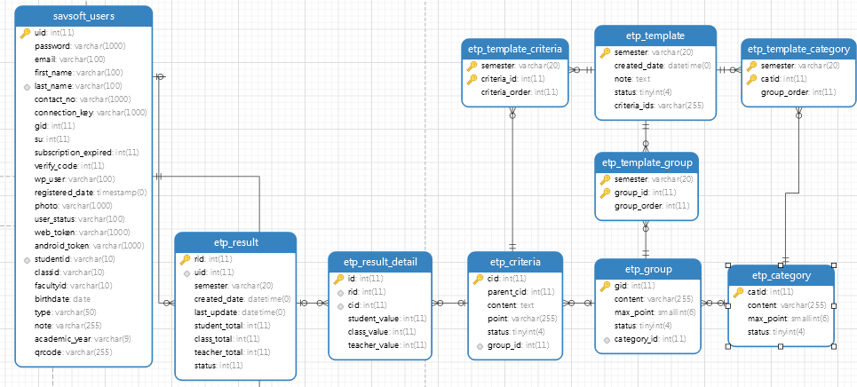

* Code:
  + Controller:
  + Model:
  + View: views/**etp**

**Module: xử lý đơn từ – giấy chứng nhận**

**Đối tượng sử dụng**: Sinh viên, nhân viên phòng ctsv

**Mô tả**:

* Sinh viên đăng nhập để xin chứng nhận các loại giấy tờ: giấy chứng nhận sinh viên (để vay vốn, để miễn nghĩa vụ quân sự, khác,…), … cần đăng nhập hệ thống, chọn loại đơn-giấy chứng nhận, điền thông tin và các loại giấy tờ hợp cần thiết (dạng file hình) rồi lưu lại.
* Nhân viên p CTSV: Lọc các đơn xin của sinh viên (theo tên, loại, lớp,..), kiểm tra các thông tin.
  + Nếu các thông tin hợp lệ, đầy đủ: hẹn sinh viên ngày nhận + in kết quả để ký.
  + Nếu thông itn chưa hợp lệ: thông báo để sv bổ sung, sửa chữa
* Chọn lọc các đơn cần in: xuất ra máy in và ký – đóng dấu - xếp hẹn sv lấy.

**Database**:

etp_form: chứa các loại đơn từ, biểu mẫu

etp_form_student: chứa thông tin các sinh viên khi xin giấy tờ. Các thông tin được lưu chính trong data (json).

etp_form_student_detail: Chứa các file hình các giấy tờ của sinh viên khi xin đơn.

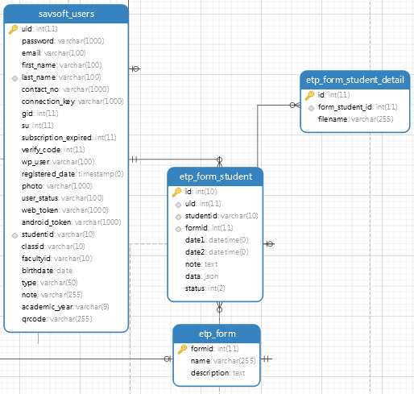

**Code**:

* Controller: Form
* Model: form_model
* View: views/**form**

**Module Khác: Thêm các chức năng hỗ trợ phòng CTSV**

* **Điểm danh học online**:
  + Trước mỗi buổi học, phòng ctsv sẽ đăng link học online
  + sinh viên đăng nhập vào hệ thống để lấy link fb xem dạy online. (kiểm tra bằng cách nhập vào mã ngẫu nhiên, nếu đúng -> hiện link học và ghi nhận sinh viên tham gia).
  + Sau các buổi học, ban quản lý sẽ edit lại video-> upload lên web trường. Sinh viên có thể xem video từ web trường - phòng CTSV hoặc từ link trong hệ thống.
* **Xem kết quả điểm danh:**  Sinh viên xem kết quả điểm danh của mình qua mỗi buổi học.

**Lưu ý** 1: version CI: 3.0.6 session không chạy trên php7. Đã update bản 3.1.11 (lasr version CI3): bằng cách thay thế thư mục system.